**没有提到的内容请自行百度，找不到再来问我**



计算给定的数值下，你的模型对应的状态空间方程和对应的平衡点（参照上课课件例题5.4以及5.5）。

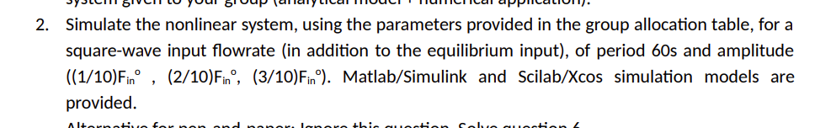

两个问题：1 设置变量 2观测数据

1. 所有的变量在这个模型都是预设好的，你只需要在command prompt中对应赋值即可

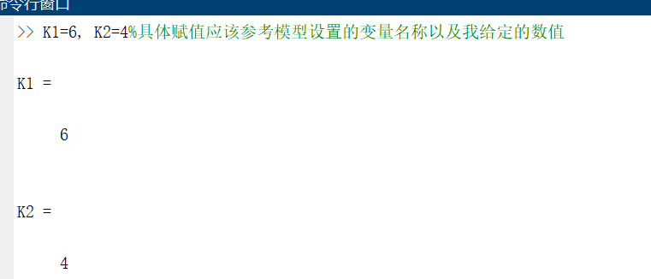

1. 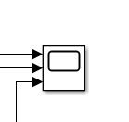双击 得到图像，注意所需的period，我这里的stop time没有设置

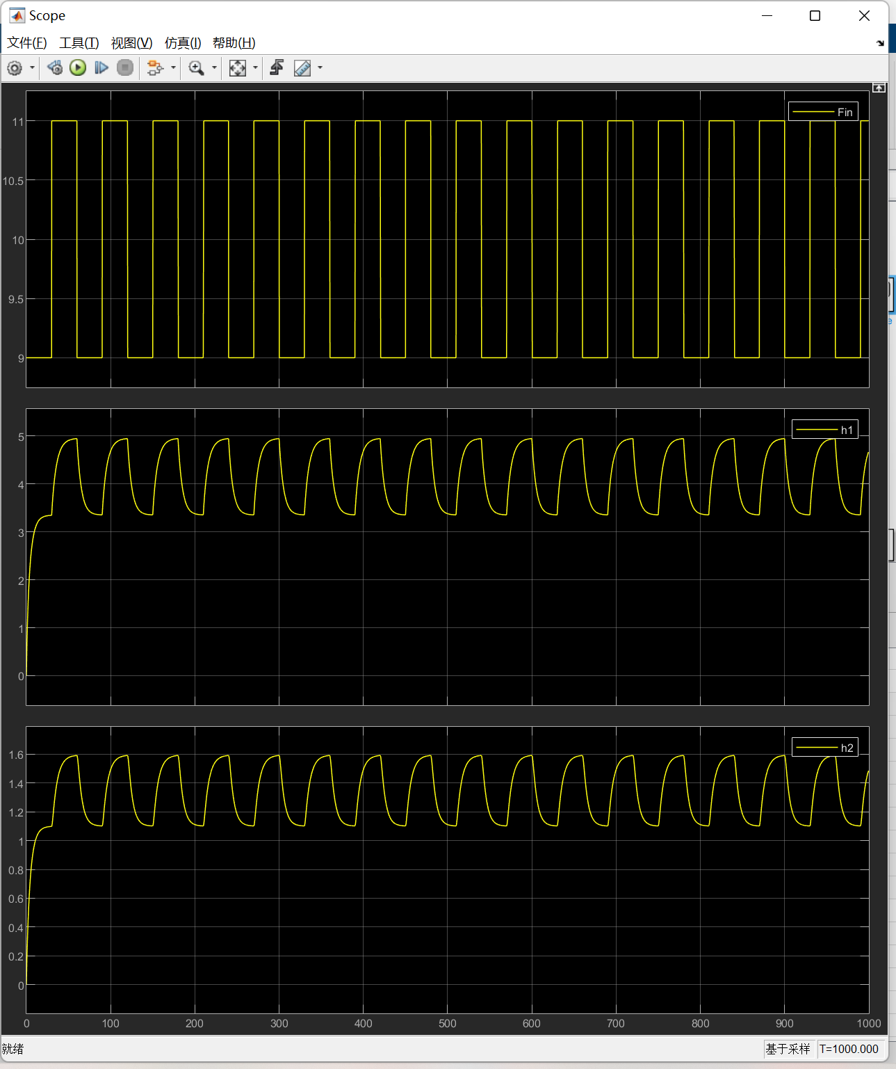

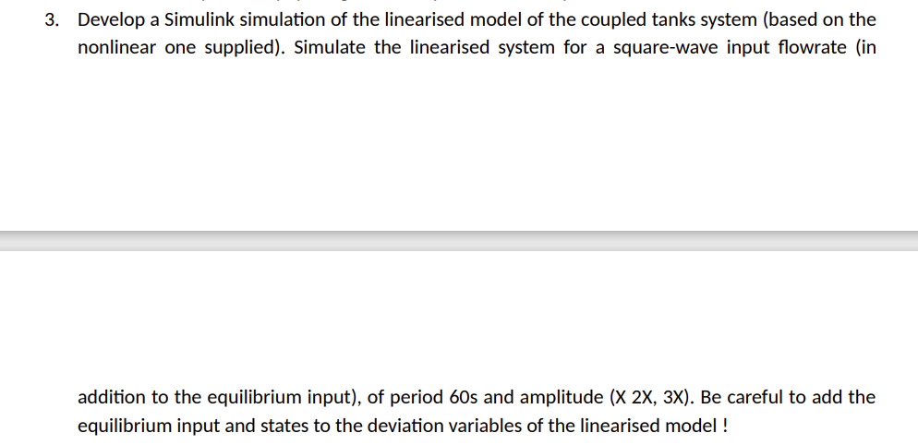

三个问题：1.模型怎么设置？2参数怎么设置？3.怎么判断自己的数据对不对？

1. 模型类似如图，有更简单的方法，其中的状态空间方程器件名为state-space，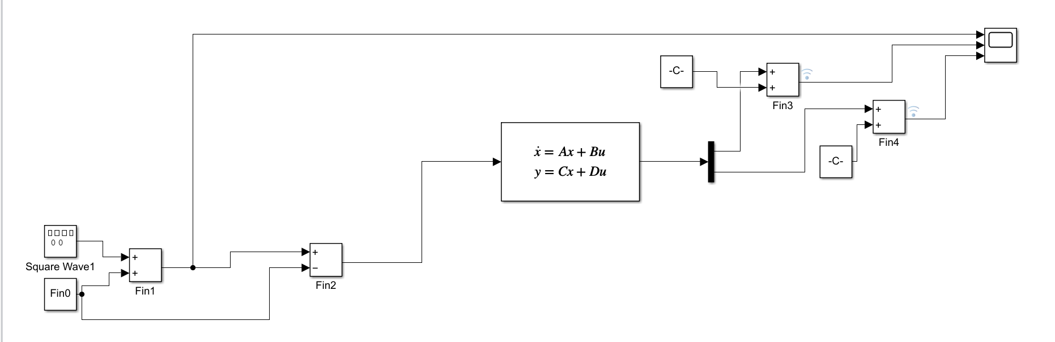
2. 具体的A B矩阵设置为第一题中你算出来的矩阵，C为[1 0;0 1],D为[0;0]。因为这个这个元器件的输出为y，所以CD是指让y1y2相应等于x1x2.
3. 当你的输出与第二题的输出相叠有如下图这样的拟合状态就是对的。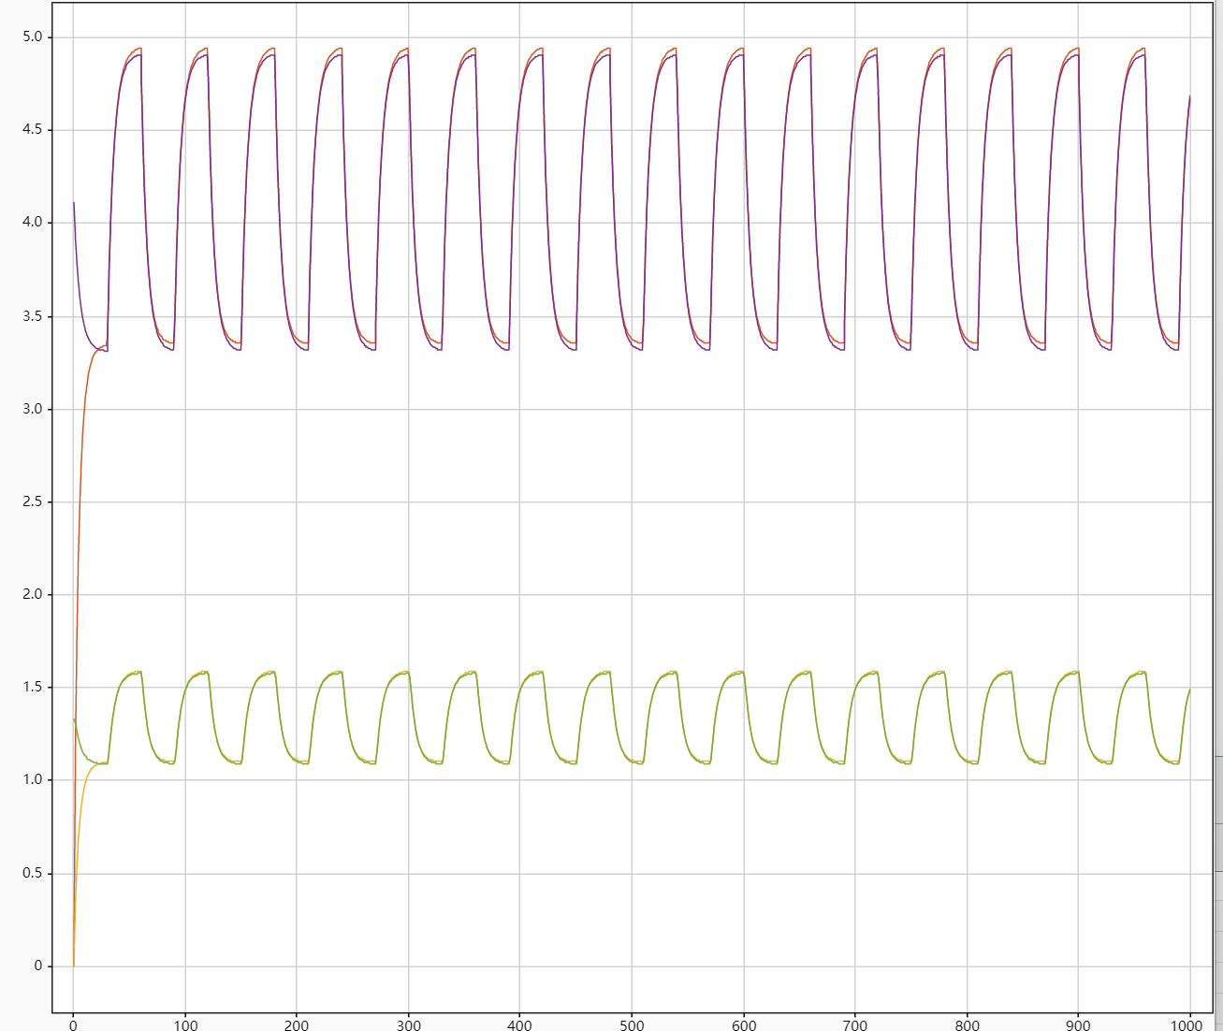

（怎么叠加？）把两个图放在一起，把需要观测的输出点一下，然后点对应的按钮，然后仿真后可以通过另一个按钮观测。

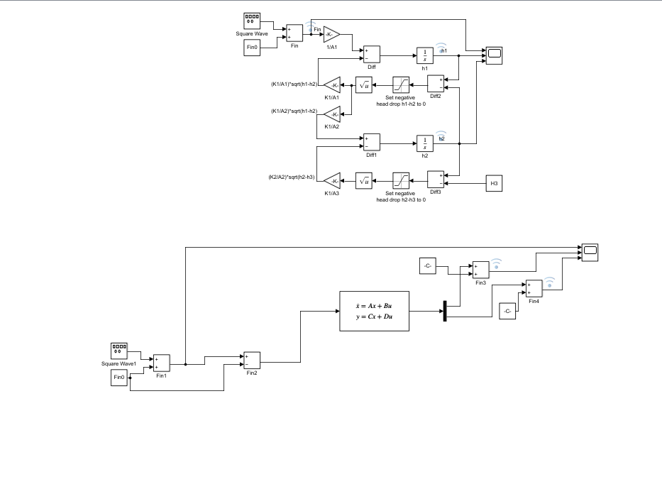 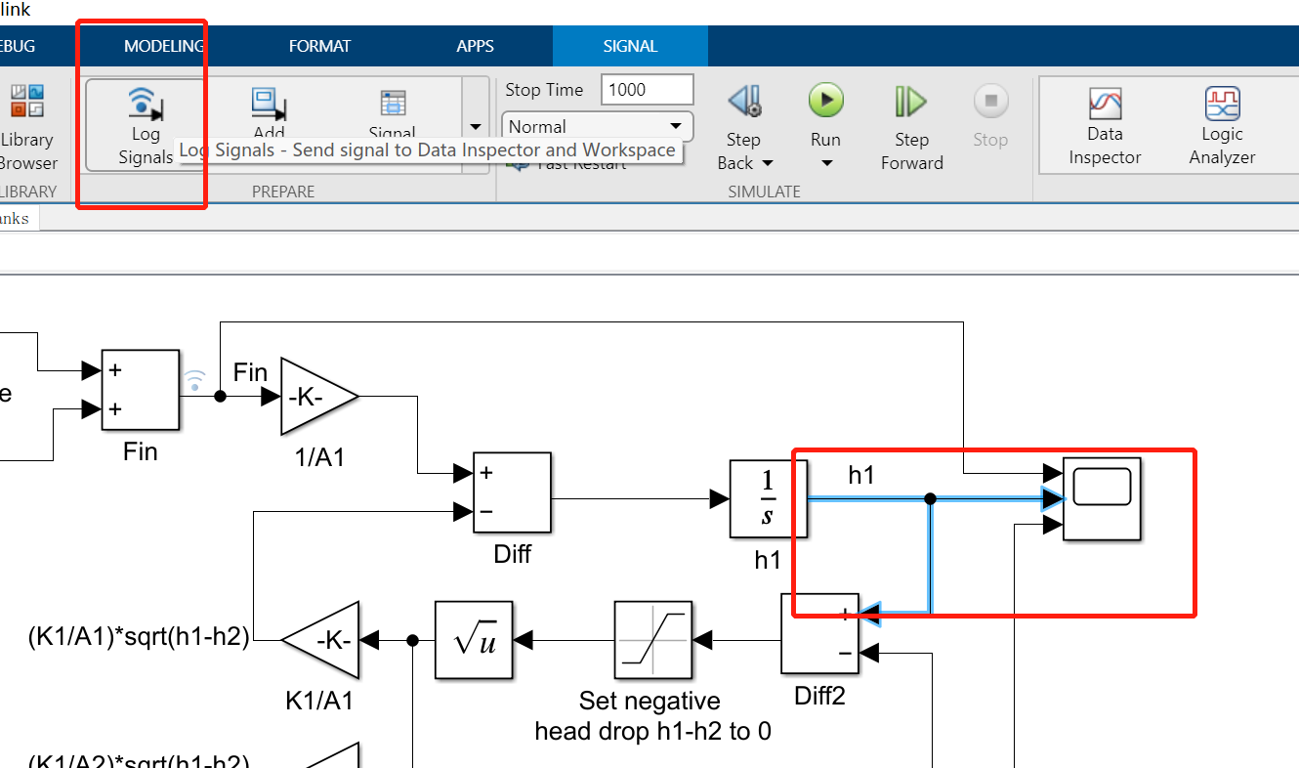 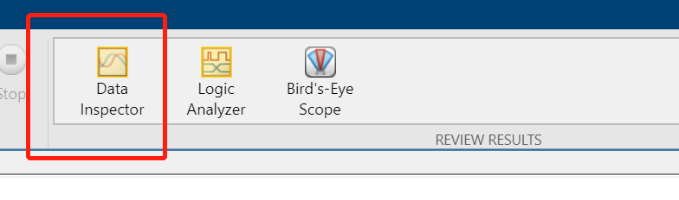



1. 分析什么时候拟合效果变差。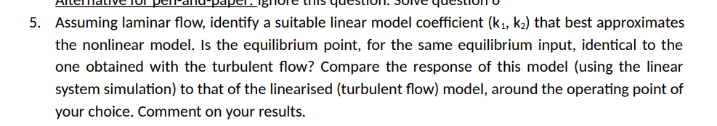
2. 三个问题：1.层流模型2.K值计算3.结果
3. 层流模型只需要将对应的湍流模型中的开根号元器件去掉即可
4. K应该遵循如下步骤：（1）建立带未知值K1 K2的层流的状态空间模型（例题5.4 5.5）（2）令层流状态空间模型与湍流相同，得到K值
5. 结果因为层流的平衡点与湍流不同，所以是曲线相似但具体值不同。